المستوى: ثانية متوسط | المقطع التعليمي 5: المثلثات و الدائرة | 2017 / 2018
المكتسبات القبلية:
- إنشاء زاوية قيسها معلوم، إنشاء مثلث.
- محور قطعة مستقيم.
- حساب: مساحة مستطيل؛ مثلث قائم.
- التناظر المركزي و خواصه مع توظيفها.

الكفاءة الختامية:
  - يحل مشكلات من المادة و من الحياة اليومية بتوظيف خواص هندسية تتعلق بالمثلث و الدائرة و حساب مساحتيهما.
  - يبرر خاصية مجموع أقياس زوايا مثلث يساوي 180°.
  - يميز شروط إنشاء مثلث
  - ينشئ الدائرة المحيطة بالمثلث
  - يتعرف على قاعدة حساب مساحة مثلث و مساحة قرص.

الموارد:

- مجموع أقياس زوايا مثلث.
- المتباينة المثلثية.
- إنشاء مثلثات.
- الدائرة المحيطة بمثلث.
- مساحة مثلث.
- مساحة قرص.

Belhocine : https://prof27math.weebly.com/

وثائق التحضير | الوسائل البيداغوجية | نقد ذاتي
- الكتاب المدرسي  - المنهاج  - الوثيقة المرافقة | - السبورة

الموضوع: | مجموع أقياس زوايا مثلث.
الكفاءة المستهدفة: | - يبرر خاصية مجموع أقياس زوايا مثلث يساوي 180°.
Belhocine : https://prof27math.weebly.com/
المراحل | المدة | سيـــــــــــر الدرس | التقويـــــــــــم
تمهيد  وضعية تعلم  بناء الموارد  اعادة الاستثمار | 5د  25د  15د  15د | تمهيد 1، 2 ص 151:  1/ قيس الزاوية $\hat{ABC}$ هو: 55°.  2/ النقط A، O، B في استقامية إذا كان: $\hat{BOC}=143°$.  وضعية تعلمية 1 ص 152:  1/ أ/ب/ بعد قيس زوايا المثلثات المرسومة نجد أن مجموع أقياس زوايا مثلث هو 180°.  ج/ نلاحظ أنه لا يمكن إنشاء مثلث مجموع أقياس زواياه 200° أو 160°.  2/ أ/ ب/  جـ/ الزاويتان $\hat{ACB}$ و$\hat{CAE}$ متناظرتان بالنسبة إلى النقطة J إذن هما متقايستان.  الزاويتان $\hat{ABC}$ و $\hat{BAF}$ متناظرتان بالنسبة إلى النقطة I إذن هما متقايستان.  3/أ/ (AE) نظير (BC) بالنسبة إلى النقطة J إذن: (AE)⫽(BC) …….(1)  (AF) نظير (BC) بالنسبة إلى النقطة I إذن: (AF)⫽(BC)…..….(2)  من (1) و (2) نجد أن: (AE)⫽ (AF)  المستقيمان (AF) و (AE) يشتركان في نفس النقطة A فهما متطابقان  إذن النقط A، E، F في استقامية.  ب/ بما أن: $\hat{ACB}$ =$\hat{CAE}$ و $\hat{ABC}$ = $\hat{BAF}$ فإن:  $$\hat{ABC}+\hat{BAC}+\hat{ACB}=\hat{BAF}+\hat{BAC}+\hat{CAE}=\hat{FAE}=180°$$  حوصلة:  حالات خاصة:  تمرين 1، 2، 3 ص 158:  تمرين 8، 9، 10 ص 158: | ـ ما هي نظيرة الزاوية $\hat{ACB}$ بالنسبة إلى النقطة J؟  ـ ما هي نظيرة الزاوية $\hat{ABC}$ بالنسبة إلى النقطة I؟  ـ ما هو نوع الزاوية $\hat{FAE}$؟
  مجموع أقياس زوايا مثلث يساوي 180°.  ـ ABC مثلث معناه:  $$\hat{ABC}+\hat{BCA}+\hat{CAB}=180°$$ | 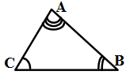
  1/ مثلث قائم:  في مثلث قائم مجموع قيسي الزاويتين الحادتين يساوي 90°. | RST مثلث قائم في S: أي $\hat{R}=90°$  و $\hat{S}+\hat{T}=90°$ | 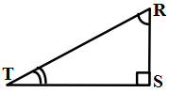
  2/ مثلث متساوي الساقين:  في مثلث متساوي الساقين، زاويتا القاعدة متقايستان. | OMN مثلث متساوي الساقين أي:  $\hat{O}=\hat{N}$ أي:  $$\hat{M}+2\hat{O}=180°$$ | 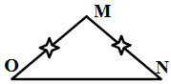
  3/ مثلث متقايس الأضلاع:  في مثلث متقايس الأضلاع، قيس كل زاوية هو 60°. | DEF مثلث متقايس الأضلاع أي:  $$\hat{D}=\hat{E}=\hat{F}=60°$$ | 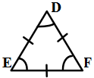

الموضوع: | المتباينة المثلثية.
الكفاءة المستهدفة: | - يخمن المتباينة المثلثية، يبرر إستقامية نقط.

المراحل | المدة | سيـــــــــــر الدرس | التقويـــــــــــم
وضعية تعلم  بناء الموارد  اعادة الاستثمار | 30د  15د  15د | وضعية تعلمية 2 ص 152:  3/  4/ تكون ثلاثة أعداد معطاة هي أطوال أضلاع مثلث: إذا كان مجموع طولي ضلعين أكبر من طول الضلع الثالث.  حوصلة:  في مثلث طول كل ضلع أصغر من مجموع طولي الضلعين الآخرين.  مثال:  حالة خاصة:  تمرين 11، 12، 13 ص 158:  تمرين 15 ص 158: | ـ قارن بين الطول AC و AB+BC في كل حالة؟  ـ ماذا تلاحظ؟  ـ متى تكون نقطة تنتمي إلى قطعة مستقيم؟
  1/ رسم المثلث.  2/ AB+AC>BC ؛ AB+BC>AC  BC+AC>AB. | 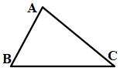
  الحالة 1: لا يمكن إنشاء هذا المثلث.  AB+BC<AC | 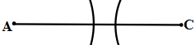
  الحالة 2: لا يمكن إنشاء هذا المثلث.  AB+BC=AC | 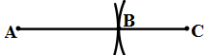
  الحالة 3: نعم يمكن إنشاء هذا المثلث.  AC<AB+BC | 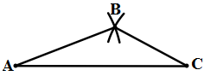
  في المثلث DEC نجد:  DC<DE+EC  DE<DC+CE  EC<ED+DC | 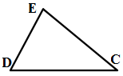
  A، B و C ثلاث نقط مختلفة.  - إذا كان: Cϵ[AB] فإن: AB=AC+CB.  - إذا كان: AB=AC+CB فإن النقطة C تنتمي إلى القطعة [AB]. | 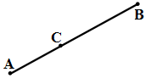

الموضوع: | إنشاء مثلثات.
الكفاءة المستهدفة: | - يتعرف على حالات إنشاء مثلث.

المراحل | المدة | سيـــــــــــر الدرس | التقويـــــــــــم
وضعية تعلم  بناء الموارد  اعادة الاستثمار | 30د  15د  15د | وضعية تعلمية 3 ص 152:  2/ شروط إنشاء مثلث وحيد هي:  ـ إذا علمت أطوال أضلاعه الثلاثة.  ـ إذا علم طول ضلعين و قيس الزاوية المحصورة بينهما.  ـ إذا علم قيس زاويتين و طول الضلع المحصور بينهما.  حوصلة:  لإنشاء مثلث واحد و وحيد يجب أن تتحقق الشروط التالية:  - إذا علمت أطوال أضلاعه.  - إذا علم طول ضلعين و قيس الزاوية المحصورة بينهما.  - إذا علم قيس زاويتين و طول الضلع المحصور بينهما.  Belhocine : https://prof27math.weebly.com/  تمرين 18، 19 ص 159: | ـ من يذكرنا بالمتباينة المثلثية؟  ـ متى تكون ثلاثة أعداد معطاة هي أطوال أضلاع مثلث؟  ـ في أي حالة تم رسم مثلث واحد؟
  1/ يمكن إنشاء عدة مثلثات.
  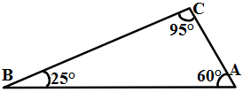
  2/ يمكن إنشاء مثلث واحد فقط. | 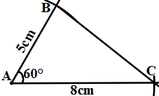
  3/ يمكن إنشاء عدة مثلثات.  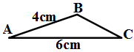 | 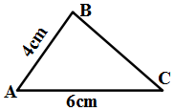
  4/ يمكن إنشاء مثلث واحد فقط. | 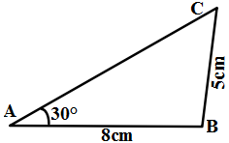
  5/ يمكن إنشاء مثلث واحد فقط.  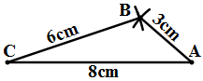 | 6/ يمكن إنشاء مثلث واحد فقط.  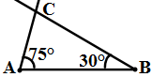

الموضوع: | الدائرة المحيطة بمثلث.
الكفاءة المستهدفة: | - ينشئ الدائرة المحيطة بمثلث.

المراحل | المدة | سيـــــــــــر الدرس | التقويـــــــــــم
تمهيد  وضعية تعلم  بناء الموارد  اعادة الاستثمار | 5د  25د  15د  15د | تمهيد 4 و 5 ص151:  4/ O تنتمي إلى محور [AB].  5/ محور القطعة [AB] هو المستقيم: (Δ).  وضعية تعلمية 4 ص 152:  6/ لدينا: OA=OB=OC معناه النقط A، B و C متساوية المسافة عن النقطة O إذن: O مركز الدائرة التي تشمل النقط: A، B و C.  7/ المحاور الثلاثة لمثلث تتقاطع في نقطة واحدة هي مركز الدائرة التي تشمل رؤوس المثلث و تسمى الدائرة المحيطة بالمثلث.  تمرين 21، 22 ص 159 و 160:  حل التمرين 21 ص 159:  مركز الدائرة المحيطة بالمثلث ABC هو النقطة H. | ـ من يذكرنا بتعريف محور قطعة مستقيم؟  ـ ما هي خطوات رسم دائرة محيطة بمثلث؟
  3/ التخمين:  المحاور الثلاثة تتقاطع في النقطة O.  4/ـ O تنتمي إلى (d) محور [AB] فإن: OA=OB………(1)  ـ O تنتمي إلى (d’) محور [AC] فإن: OA=OC………(2)  من (1) و (2) نجد أن: OB=OC إذن:  النقطة O تنتمي إلى (Δ) محور [BC].  5/ الاستنتاج:  الدائرة (C) تشمل النقطتين B و C. | 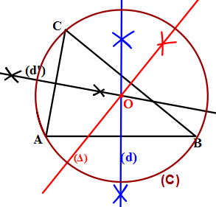
  حوصلة:  محاور أضلاع المثلث تتقاطع في نقطة واحدة، هي مركز الدائرة التي تشمل رؤوس المثلث و تسمى الدائرة المحيطة بمثلث. | 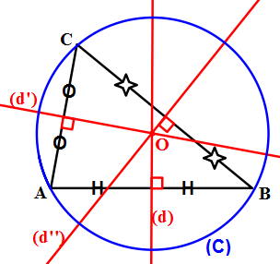
  حالة خاصة:  مركز الدائرة المحيطة بمثلث قائم هو منتصف الوتر. |  | 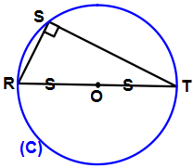

الموضوع: | مساحة المثلث.
الكفاءة المستهدفة: | - يحسب مساحة مثلث.

المراحل | المدة | سيـــــــــــر الدرس | التقويـــــــــــم
وضعية تعلم  بناء الموارد  اعادة الاستثمار | 30د  15د  15د | وضعية تعلمية 5 ص 153:  6/ مساحة المثلث ABC هي نصف مجموع مساحتي المستطيلين ADBH و CGBH.  مساحة المثلث ABC هي نصف مساحة المستطيل ADGC أي:  $$\frac{AH×HB}{2}+\frac{HC×HB}{2}=\frac{AH×HB+HC×HB}{2}=\frac{\left(AH+HC\right)HB}{2}=\frac{AC×HB}{2}$$  7/  $S=\frac{7,5×4,5}{2}=\frac{33,75}{2}=16,875{cm}^{2}$$\frac{AC×AD}{2}$$\frac{AC×BA}{2}$  حوصلة:  حل التمرين 29 ص 160:  حل التمرين 28 ص 160:  تمارين 27، 29، 30 ص 160: | ـ من يذكرنا بمساحة المستطيل؟  ـ ما هي مساحة المثلث القائم؟  ـ استنتج قاعدة لحساب مساحة مثلث كيفي؟
  4/ الرباعي ADBH هو مستطيل.  5/ مساحة المثلث ABH هي نصف مساحة المستطيل ADBH.  مساحة المثلث CBH هي نصف مساحة المستطيل CGBH. | 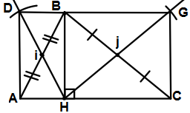
  مساحة مثلث تساوي نصف جداء طول أحد أضلاعه و الإرتفاع المتعلق بهذا الضلع.  $$A=\frac{AC×HB}{2}=(AC×HB)÷2$$ | 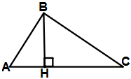
  حالة خاصة:  مساحة مثلث قائم تساوي نصف جداء طولي الضلعين القائمين. | 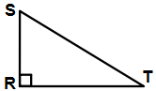  A=(RT×RS)÷2
  المساحة | الحساب | الحالات
  مساحة المثلث هي: $8,64{cm}^{2}$ | $$S=\frac{3,6×4,8}{2}=\frac{17,28}{2}=8,64{cm}^{2}$$ | 1
  مساحة المثلث هي: $82,5{dm}^{2}$ | $$S=\frac{16,5×10}{2}=\frac{165}{2}=82,5{dm}^{2}$$ | 2
  مساحة المثلث هي: $1512{cm}^{2}$ | $$S=\frac{72×42}{2}=\frac{3024}{2}=1512{cm}^{2}$$ | 3
  FEG | S=(6×1,5)÷2=9÷2=4,5cm²
  ABC | S=(2,5×4)÷2=10÷2=5cm²
  SRT | S=(4×2)÷2=8÷2=4cm²
  OMN | S=(4,5×2,5)÷2=11,25÷2=5,625cm²

Belhocine : https://prof27math.weebly.com/

الموضوع: | مساحة القرص.
الكفاءة المستهدفة: | - يحسب مساحة القرص.

المراحل | المدة | سيـــــــــــر الدرس | التقويـــــــــــم
وضعية تعلم  بناء الموارد  اعادة الاستثمار | 25د  15د  15د | وضعية تعلمية 6 ص 153:  1/ مساحة القرص A أصغر من مساحة المضلع P₁ و أكبر من مساحة المضلع P₂  $$P_{1}=\frac{4,97×6}{2}×8=\frac{29,82}{2}×8=14,91×8=119,28{cm}^{2}$$  $$P_{2}=\frac{4,59×5,54}{2}×8=\frac{25,42}{2}×8=12,71×8=101,71{cm}^{2}$$  الحصر: 101,71<A<119,28  2/ حساب مساحة القرص: A=π×r²=3,14×6²=3,14×36=113,04cm²  حوصلة:  مثال:  أحسب المساحة المضبوطة لقرص نصف قطره 9cm ثم القيمة المقربة لمساحته:  A=π×9×9=81π cm²  القيمة المضبوطة لمساحة القرص هي: 81π cm²  A=81π=81×3,14=254,34cm²  القيمة المقربة لمساحة القرص هي: 254,34cm²  تمارين 32، 33، 34، 35، 36 ص 160:  حل التمرين 34 ص 160: | ـ ما هو الفرق بين القرص و الدائرة؟  ـ أحسب مساحة المضلع الذي يحيط بالقرص (D).  ـ أحسب مساحة المضلع المحاط بالقرص (D).  ـ من يذكرنا بقانون حساب محيط دائرة؟
  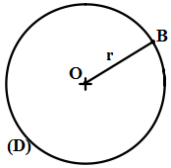 | مساحة قرص تساوي جداء العدد π و مربع طول نصف قطر هذا القرص.  A= π×r²=π×r×r  π≈3,14
  نصف قطر القرص | قطر القرص | محيط القرص | مساحة القرص
  5,6cm | 11,2cm | 35,168cm | 98,47cm²
  2,4dm | 4,8dm | 15,072dm | 18,086dm²
  4m | 8m | 25,12m | 50,24m²
  7m | 14m | 43,96 | 153,86m²
Belhocine : https://prof27math.weebly.com/

